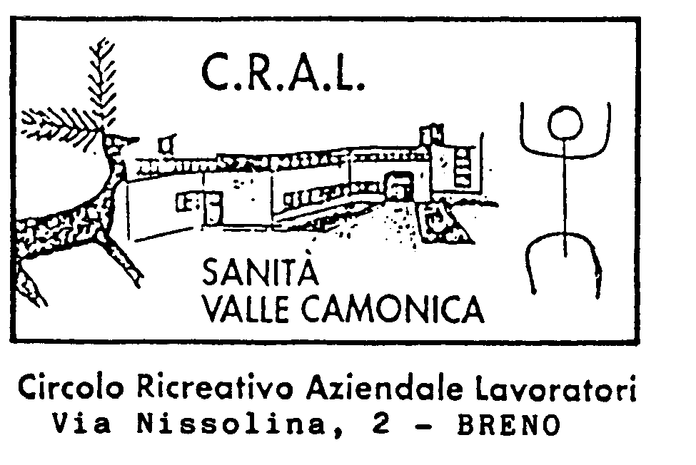

IL CRAL SANITA’ PROPONE :

CIVITA DI BAGNO REGIO E GLI ETRUSCHI

14-15 MARZO 2026

PROGRAMMA SABATO 14 MARZO: partenza in Bus G.T. dalla Valle con arrivo a CIVITA DI BAGNO REGIO, uno dei borghi più scenografici d'Italia, immerso in un paesaggio straordinario che lascia il visitatore incantato. Al termine della visita sistemazione in hotel. Cena e pernottamento.

DOMENICA 15 MARZO: dopo la prima colazione in hotel. In mattinata visita libera di Bolsena il cui borgo medievale, perfettamente conservato, è dominato dalla Rocca. Sistemazione in bus e partenza verso PITIGLIANO, borgo suggestivo costruito su uno spettacolare sperone di tufo e prezioso scrigno che custodisce palazzi ed edifici storici.
Nel pomeriggio partenza per il rientro in Valle, previsto in serata.

Quota di partecipazione:ESTERNI € 280
SOCI CRAL TIT € 240
SOCI CRAL FAM € 255 SUPPLEMENTO CAMERA SINGOLA € 50

ISCRIZIONI APERTE DA SUBITO FINO AL RAGGIUNGIMENTO DI N 20 POSTI PRENOTATI. LA QUOTA DI ACCONTO DI € 140 SI DEVE VERSARE ENTRO E NON OLTRE IL 16.01.2026 INSIEME ALLA CARTA D'IDENTITA'. CHI SI ISCRIVE USUFRUENDO DEL CONTRIBUTO CRAL DEVE AVER RINNOVATO LA TESSERA CRAL 2026 ENTRO TALE DATA. SALDO ENTRO E NON OLTRE IL 13.02.2026
CHI E' VERAMETE INTERESSATO ALL'USCITA POSSIAMO FORNIRE IL PROGRAMMA DETTEGLIATO.
La quota comprende: Bus G.T. A/R dalla Valle. Sistemazione in Hotel 3/4* con trattamento di MEZZA PENSIONE. Visite Guidate di 2 mezze giornate, noleggio auricolari, ingresso a Civita di Bagno Regio, ingresso “Piccola Gerusalemme” assistente di viaggio, assicurazione medico/bagaglio.

La quota non comprende: I PRANZI, le bevande ai pasti, tassa di soggiorno, assicurazione annullamento il costo è di € 15 ( in caso di utilizzo si deve sempre tenere conto di una percentuale di franchigia, inoltre l’assicurazione risponde SOLO con certificazioni valide non per futili motivi, per malattie croniche ecc). Posto in bus in seconda fila garantito € 15. E tutto quanto non specificato alla voce “la quota comprende”
Per informazioni e prenotazioni contattare A. Tobia Cell. 3662709784 tassativamente dalle h.16 alla h.18
Il C. D. Cral del 02.09.2025 Prot 21/2025

